Суретсіз шығады

ИИН: 680717400926

ТОЛЫСБАЕВА Еленора Нурмахановна,
В.Терешкова атындағы №31 жалпы орта білім беретін мектебінің математика пәні мұғалімі.
Шымкент қаласы

ТРИГОНОМЕТРИЯЛЫҚ ФУНКЦИЯЛАРДЫҢ ТУЫНДЫЛАРЫ

Оқу бағдарламасына сәйкес оқыту мақсаттары: |  |  | 10.4.1.23 - Тригонометриялық функциялардың туындыларын табу.
Сабақтың мақсаты: |  |  | Тригонометриялық функциялардың туындыларын табу формулаларын қорыту және есеп шығаруда қолдана білу.
Сабақтың барысы:
Уақыты | Кезең  дері | Педагогтің әрекеті |  | Оқушының әрекеті | Бағалау | Ресурстар
5 минут | Ұйымдас тыру | Сәлеметсіздерме!  Бүгін, Тригонометриялық функциялардың туындылары тақырыбын қарастырамыз.  Бүгінгі сабақта меңгеретініңіз:  - тригонометриялық функциялардың туындыларын табу;  Ұйымдастыру.  Үй жұмысын тексеру. |  | Амандасады.  Үй тапсырмасын айтады.  Тақырып бойынша ресурстарды қарап, танысады. |  | Оқулық
10 минут | Негізгі бөлім | Тригонометриялық функциялардың туындыларын қарастырайық.Функция туындысының анықтамасы бойынша ƒ(x)=sin x функциясының туындысының формуласын қорытып шығайық.  1) Функция өсімшесін табайық: (синустар айырмасының формуласын қоланамыз)  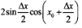  2) Функция өсімшесін аргумент өсімшесіне бөлеміз:  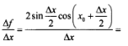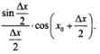  3) Туындыны табамыз:  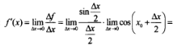  = 1 cos x₀=cos x₀  Сонымен f '(х) =cos x екені дәлелденді.  Осылайша (cos х)' = - sin x формуласын қорытамыз.  ′ |  | Қосымша ақпарат көздерін пайдалана отырып түсінеді  Сұрақтарға жауап береді.  ТЖ. Екі топқа бөліп тангенс пен котангенстің туындыларын табу формуласы қорытылады.  Топтар презентация жасайды.  Алдың ала келісілген критерийлер бойынша топтар бірін бірі бағалайды .  Тригонометриялық функциялардың туындысын табу кестесін жасайды.  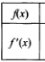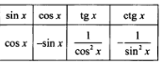 | «Екі жұлдыз бір ұсыныс»  Дескриптор:  - күрделі функцияның туындысын таба алады. | Оқулық
25 минут | Бекіту тапсырма лары | Тапсырмалар. Функциялардың туындысын табу:  І деңгей.  ƒ(x)=sin 2x, ƒ(x)=cos (3x+1), ƒ(x)=tg (2x-3),  ƒ(x)=ctg(-5x)  II деңгей.  ƒ(x)=(sin x)², ƒ(x)=tg (x²)  III деңгей.  ƒ(x)=(cos x)⁴ + (sin x)⁴, ƒ(x)=5sin 10x cos 8x |  | Берілген тапсырма бойынша өз ойларын ортаға салып, пікірлерін білдіріп, топтық талдау жасайды. Талқылау нәтижесінде өзара бір келісімге келіп есепті орындайды.  Өз бетімен жұмыс.  - У = (2 – )²  - y = 2x + 3,6 sin⁵(p - x);  - y = sin (2x² – 3).  - y = (1 + sin3x) cos3x;  - y = tg x (tg x – 1).  Оқулықтан  Сергіту сәті. Логикалық тапсырмалар.  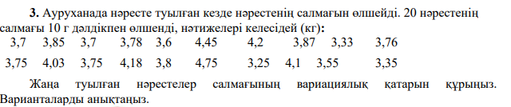  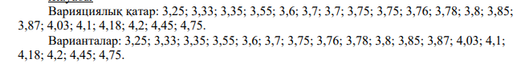 | Дескриптор:  -Тригонометрия лық функциялардың туындыларын табу формулаларын қолданады  - күрделі функцияның туындысын табу ережесін қолданады  -Тригономертиялық формуларды қолданады  ҚБ «Екi жұлдыз бiр тiлек» әдiсi .Бiрiн-бiрi бағалау | Интернет ресурстары  Жалпы білім беретін мектептің 10–сыныбына арналған оқулық.
 | Жеке жұмыс | Оқулықтан |  | Оқушылар жеке параққа жұмысты орындайды, нәтижесі жетістік критерийі бойынша бағаланады. |  | Парақша лар
5 минут |  | Бүгінгі сабақта:  - тригонометриялық функциялардың туындыларын таба алады.  Кері байланыс:  Білемін Білдім Білгім келеді |  | Тақырыпты меңгергенін анықтау  Үйге тапсырма. | Кері байланыс

